GUÍA DE INGLÉS

Name: | Grade: 3°A | Date: semana N° 17
¿QUÉ APRENDEREMOS?
Objetivo (s): OA6
OA13
Contenidos: Estaciones del año, clima y ropa en inglés.
Objetivo de la semana: Comprender e identificar vocabulario relacionado a estaciones del año, clima y ropa en inglés.
Habilidad: Identifican léxico relevante aprendido en inglés.

ff
¿CÓMO VOY?
¿QUÉ RECUERDO DE LO APRENDIDO HASTA AHORA?

I Let’s remember the weather. Look at the pictures and WRITE the words in the correct picture. Use the words given in the box below (Vamos a recordar el clima. Mira las imagenes y ESCRIBE las palabras en la imagen correcta. Usa las palabras dadas en el cuadro de abajo)
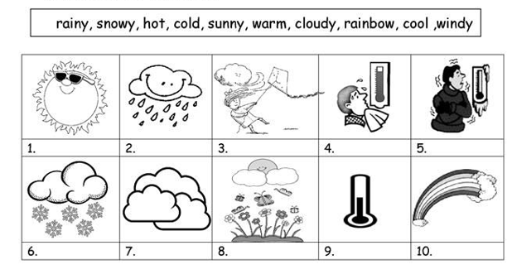

II CLASSIFY the words in the box in months, seasons and weather. (CLASIFICA las palabras de la tabla en meses, estaciones del año y clima)
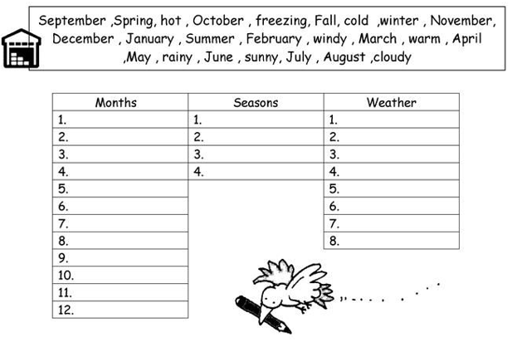
III Look at the pictures and COMPLETE the sentences using the words given in the box below. (Mira las imagenes y COMPLETA las oraciones usando las palabras dadas en el cuadro de abajo)
Summer Spring Autumn Cold
Warm Hot Cool Winter

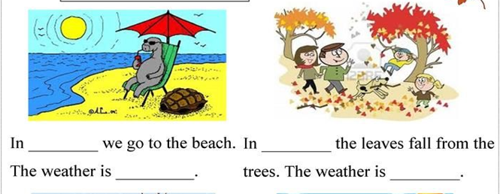

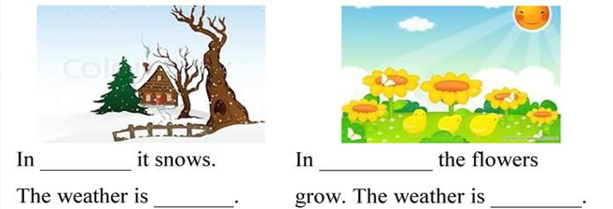
*Enviar foto de la guía desarrollada al whatsapp del curso y
YOU DID IT EXCELLENT!
archivar en cuaderno de la asignatura.

